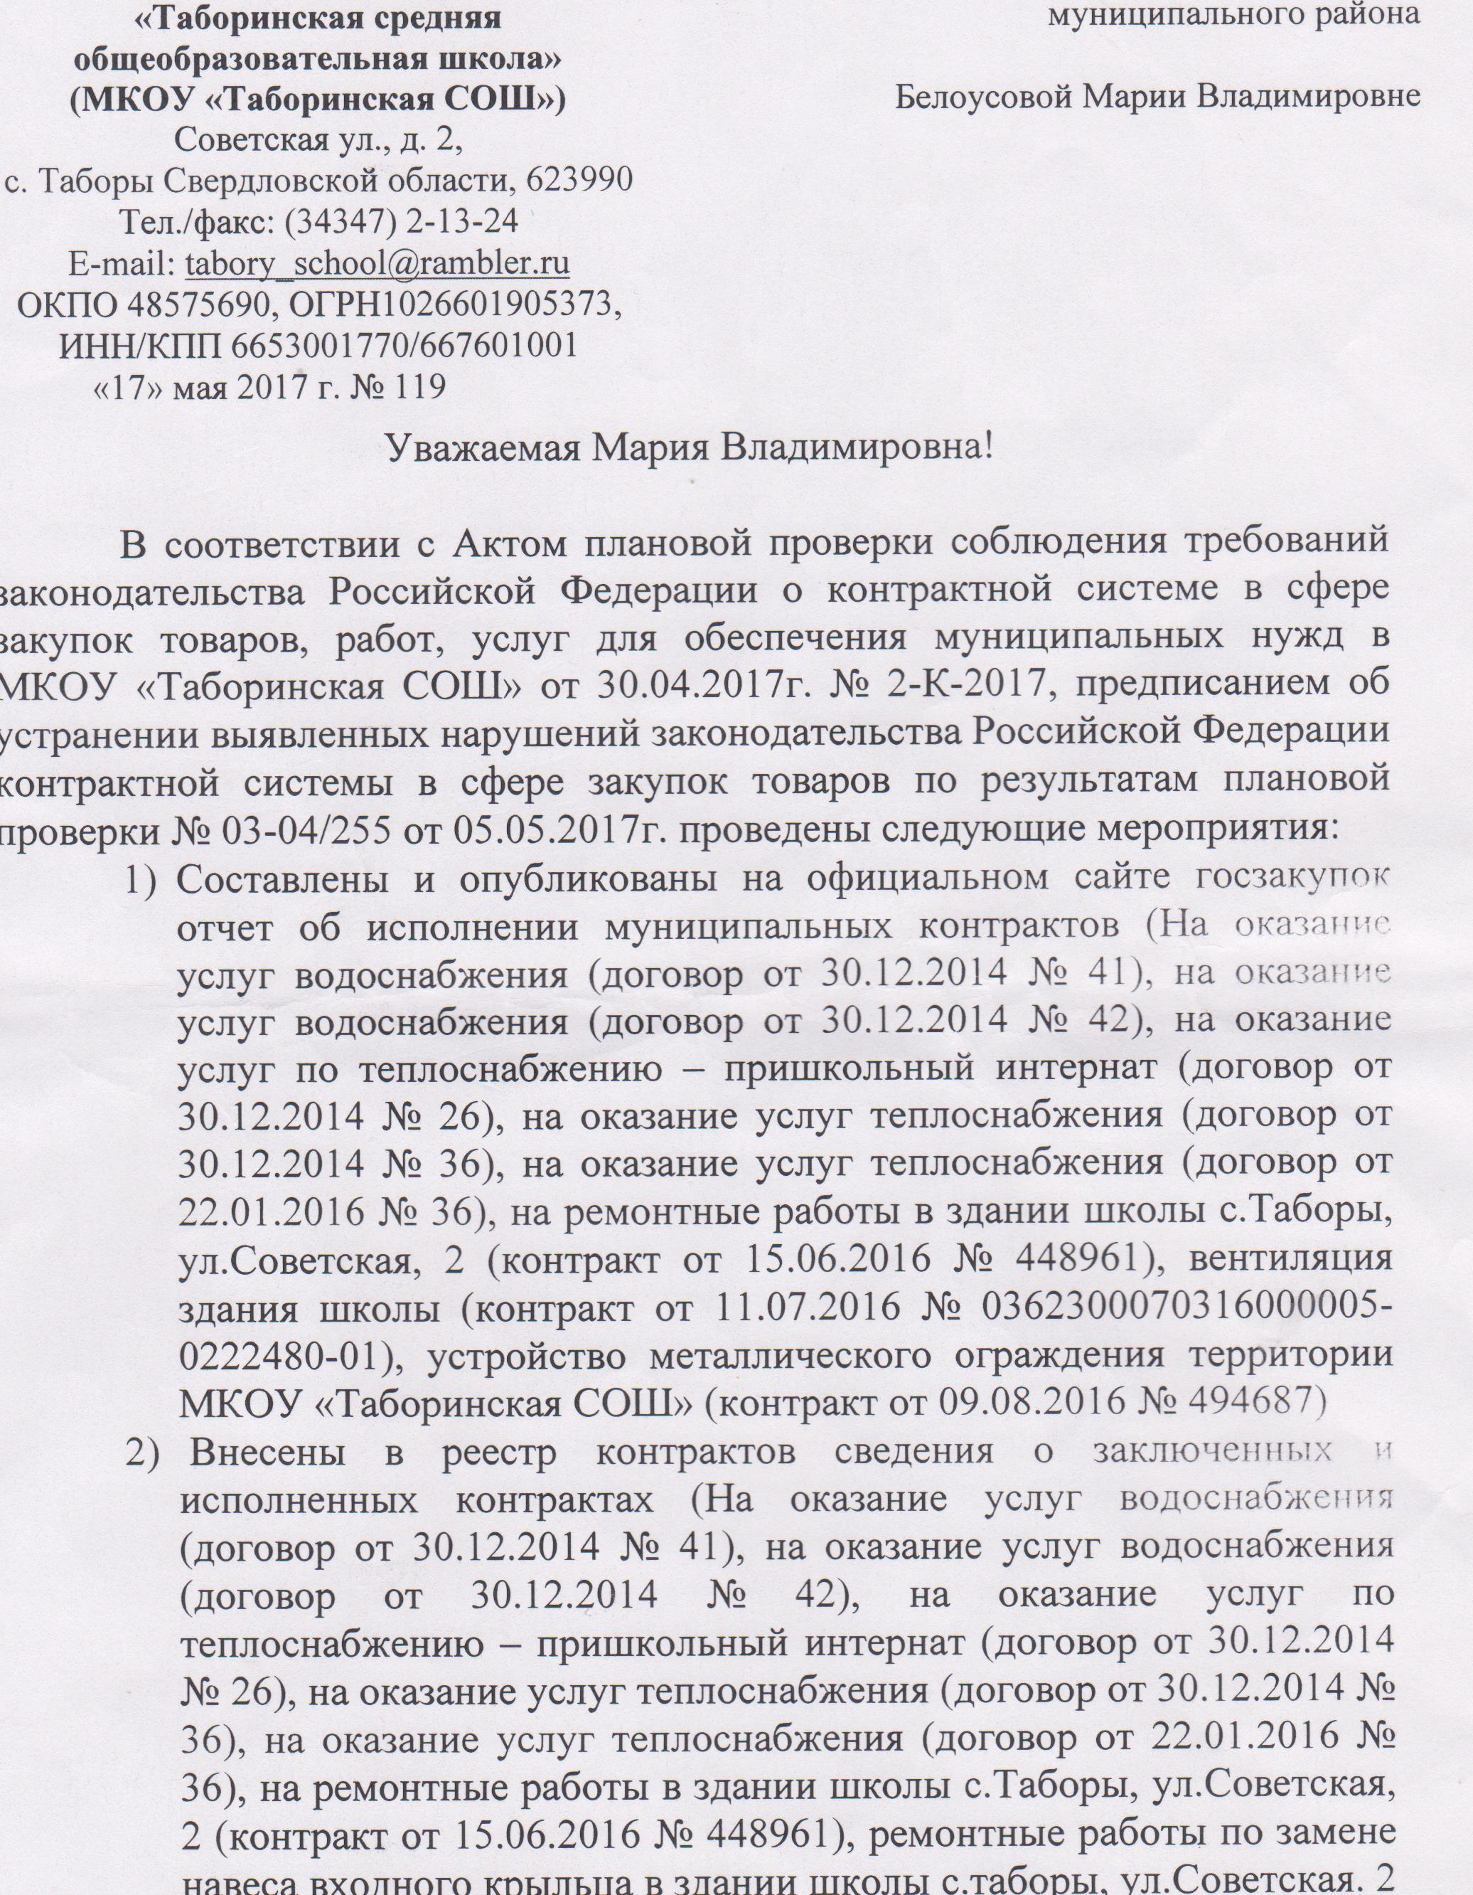
(контракт от 15.06.2016 № 448957)

